简单的GCC语法：
如果你只有一个文件（或者只有几个文件），那么就可以不写Makefile文件（当然有Makefile更加方便），用gcc直接编译就行了。在这里我们只介绍几个我经常用的几个参数，第一是 “-o”，它后面的参数表示要输出的目标文件，再一个是 “-c”，表示仅编译（Compile），不连接（Make），如果没有”-c”参数，那么就表示连接，如下面的几个命令：
gcc –c test.c，表示只编译test.c文件，成功时输出目标文件test.o
gcc –c test.c –o test.o ，与上一条命令完全相同
gcc –o test test.o，将test.o连接成可执行的二进制文件test
gcc –o test test.c，将test.c编译并连接成可执行的二进制文件test
gcc test.c –o test，与上一条命令相同
gcc –c test1.c，只编译test1.c，成功时输出目标文件test1.o
gcc –c test2.c，只编译test2.c，成功时输出目标文件test2.o
gcc –o test test1.o test2.o，将test1.o和test2.o连接为可执行的二进制文件test
gcc –c test test1.o test2.o，将test1.o和test2.o编译并连接为可执行的二进制文件test
注：如果你想编译cpp文件，那么请用g++，否则会有类似如下莫名其妙的错误：
cc3r3i2U.o(.eh_frame+0x12): undefined reference to `__gxx_personality_v0’......
还有一个参数是”-l”参数，与之紧紧相连的是表示连接时所要的链接库，比如多线程，如果你使用了pthread_create函数，那么你就应该在编译语句的最后加上”-lpthread”，”-l”表示连接，”pthread”表示要连接的库，注意他们在这里要连在一起写，还有比如你使用了光标库curses，那么呢就应该在后面加上”-lcurses”，比如下面的写法：
gcc –o test test1.o test2.o –lpthread –lcurses
当然gcc的参数我感觉有几百个，不过我们平时在x86机器上用的就这么些，况且这里也不是GCC教程，所以，就此打住。
实验一：
用于设置动态库的路径 export LD_LIBRARY_PATH
这样程序会在该路径下寻找动态链接库，但不会是优先加载的路径
设置export LD_PRELOAD=”./hack.so” #设置LD_PRELOAD环境变量,库中的同名函数在程序运行时优先调用

动态库劫持测试程序
#include<stdio.h>
#include<string.h>
void main() {
char passwd[] = "password";
char str[128];
scanf("%s", &str);
if (!strcmp(passwd, str)) {
printf("correct\n");
return;
}
printf("invalid\n");
}
动态库的实现hack.so：
#include<stdio.h>
int strcmp(const char *s1, const char *s2)
{
printf("hacked\n");
return 0;
}

编译成动态链接库
gcc -shared -fPIC -o hack.so hack.c
设置LD_PRELOAD
LD_PRELOAD="./hack.so" ./test.out

1.makefile的命名（两种）
- makefile
- Makefile

2. makefile的规则
规则的三个要素：目标、依赖、命令
格式：
目标 ：依赖(冒号两边有一个空格)
tab键 命令
target 。。。 : prerequisites 。。。
Command 。。。。
。。。。。。。。
目标： 依赖
命令
+++++命令需要以[TAB]键开始++++
• target也就是一个目标文件，可以是Object 文件，也可以是执行文件。还可以是一个标签(Label)，对于标签这种特性，将在后面叙述。
• prerequisites就是，要生成那个target所需要的文件或是目标。
• command也就是make需要执行的命令。(任意的Shell命令)
这个规则可以这么看，目标文件target的生成需要依赖prerequisites中的一些文件，而target文件的生成规则是在command中定义的。
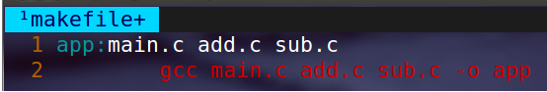

3. 多文件的makefile的编写（一个源文件只重新编译改变的文件）
1，makefile可以有多个规则，当第一个规则的的命令在执行的时候发现没有相应的依赖，就在下面的规则中找。最上面的规则的目标是终极目标一定写在最上面，也就是最后要生成的文件。
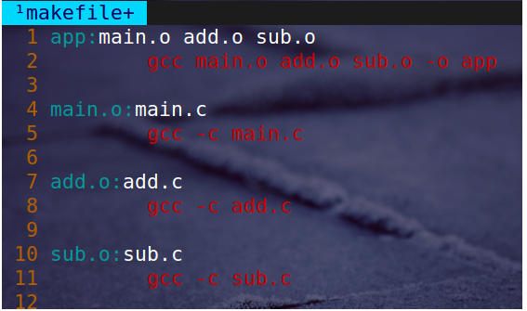

- 多文件Makefile的更新原理（基于时间）
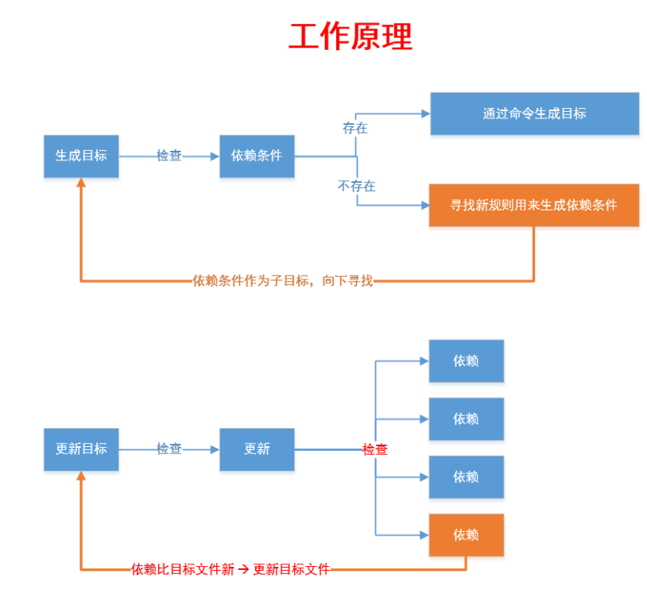

4. makefile中的变量
- 自定义变量
obj=main.o add.o sub.o
引用的时候直接使用 $(obj)
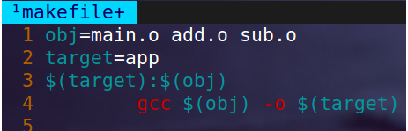
- 自动变量(只能在规则的命令中使用（第二行）)
$< : 规则中的第一个依赖
$@：规则中的目标
$^： 规则中所有的依赖
- 模式自动匹配 %
子规则中：
目标 ：依赖 %.o:%.c
自动匹配终极目标的依赖 ：
main.o:main.c
add.o:add.c
sub.o:sub.c
- makefile维护的变量(通常大写，自己可以修改)
CC：cc（即gcc），APPFLAGS：预处理使用的选项
CFLAGS：编译的时候使用的选项
LDFLAGS：链接库使用的选项
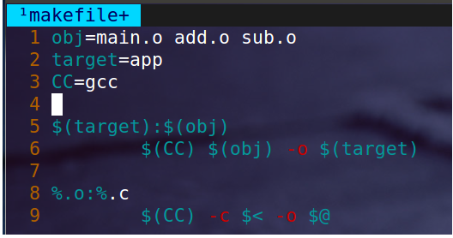

5. makefile中的函数（都是有返回值）
1,wildcard 查找当前目录下所有.c文件，返回值给src
src=$(wildcard ./*.c)
2,patsubst 替换所有.c文件为.o文件
obj=$(patsubst ./%.c, ./%.o, $(src))
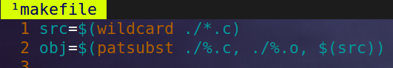

6. make clean
在makefile最后加入clean的目标，为了重新编译所有文件得删除原来生成的文件
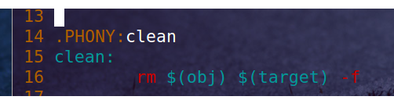

7. 最终的简单的makefile
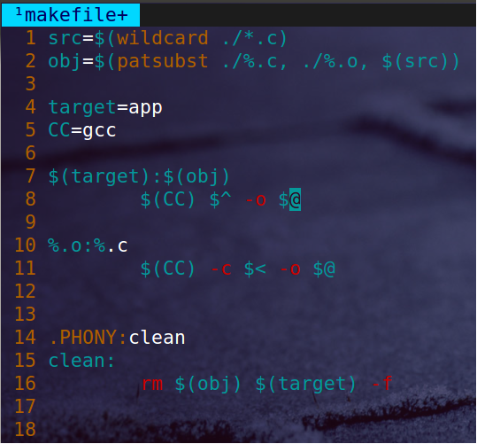

- 关键字.PHONY
可以告诉make该目标是“假的”（磁盘上其实没有clean），这时make为生成这个目标就会将其规则执行一次。.PHONY修饰的目标就是只有规则没有依赖。
makefile 中的PHONY
PHONY 目标
PHONY 目标并非实际的文件名：只是在显式请求时执行命令的名字。有两种理由需要使用PHONY 目标：避免和同名文件冲突，改善性能。
如果编写一个规则，并不产生目标文件，则其命令在每次make 该目标时都执行。
例如：
clean:
rm *.o temp
因为"rm"命令并不产生"clean"文件，则每次执行"make clean"的时候，该命令都会执行。如果目录中出现了"clean"文件，则规则失效了：没有依赖文件，文件"clean"始终是最新的，命令永远不会执行；为避免这个问题，可使用".PHONY"指明该目标。如：
.PHONY : clean
这样执行"make clean"会无视"clean"文件存在与否。
已知phony 目标并非是由其它文件生成的实际文件，make 会跳过隐含规则搜索。这就是声明phony 目标会改善性能的原因，即使你并不担心实际文件存在与否。
完整的例子如下：
.PHONY : clean
clean :
rm *.o temp
phony 目标不应是真正目标文件的依赖。如果这样，每次make 在更新此文件时，命令都会执行。只要phony 目标不是真正目标的依赖，规则的命令只有在指定此目标时才执行。
phony 目标可以有依赖关系。当一个目录中有多个程序，将其放在一个makefile 中会更方便。因为缺省目标是makefile 中的第一个目标，通常将这个phony 目标叫做"all"，其依赖文件为各个程序：
all : prog1 prog2 prog3
.PHONY : all
prog1 : prog1.o utils.o
cc -o prog1 prog1.o utils.o
prog2 : prog2.o
cc -o prog2 prog2.o
prog3 : prog3.o sort.o utils.o
cc -o prog3 prog3.o sort.o utils.o
这样，使用"make"将可以将三个程序都生成了。d
当一个phony 目标是另一个的依赖，其作用相当于子程序，例如：
.PHONY: cleanall cleanobj cleandiff
cleanall : cleanobj cleandiff
rm program
cleanobj :
rm *.o
cleandiff :
rm *.diff

